中国铁矿石价格指数（CIOPI）
中国钢铁工业协会 2019年5月31日印发

一、进口铁矿石价格（OPI）
5月31日，直接进口铁矿石62%品位干基粉矿到岸价格为99.17美元/吨（即1.5995美元/吨度），环比每吨下降1.05美元，降幅为1.05%，当月平均价格为97.57美元/吨。
5月31日，现货贸易进口铁矿石62%品位干基粉矿人民币含税价格为808.21
元/吨，环比每吨下降6.51元，降幅为0.80%，当月平均价格为770.95元/吨。
5月31日，直接进口铁矿石58%品位干基粉矿到岸价格为92.09美元/吨（即1.5878美元/吨度），环比每吨下降1.16美元，降幅为1.24%，当月平均价格为88.78美元/吨。
5月31日，现货贸易进口铁矿石58%品位干基粉矿人民币含税价格为728.03元/吨，环比每吨下降6.47元，降幅为0.88%，当月平均价格为698.36元/吨。
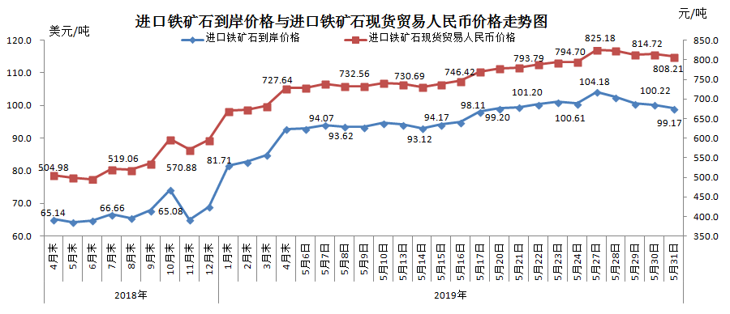
二、国产铁矿石价格
5月31日，国产铁矿石62%品位干基铁精矿含税价格为678.38元/吨，环比每吨上升6.10元，升幅为0.91%；比进口铁矿石低129.83元/吨，降幅为16.06%；当月平均价格为655.62元/吨，比进口铁矿石低115.33元/吨，降幅为14.96%。
5月31日，国产铁矿石65%品位干基铁精矿含税价格为760.55元/吨，环比每吨上升6.48元，升幅为0.86%；当月平均价格为735.09元/吨。
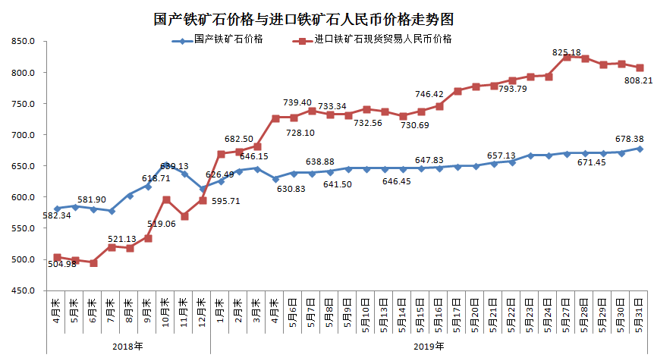三、中国铁矿石价格指数（CIOPI）
5月31日，中国铁矿石价格指数（CIOPI）357.83点，环比下降2.83点，降幅为0.78%。其中：国产铁矿石价格指数为308.45点，环比上升2.77点，升幅为0.91%；进口铁矿石价格指数为367.16点，环比下降3.89点，降幅为1.05%。
